快速下单-物料号快速批量下单整体说明

1 修改 —— 原单个搜索物料号 为 “可单个输入物料号，也可批量物料号搜索”；
2 新增 —— 从“我的自定义物料号”中直接选择导入；
3 新增 —— 批量上传下单，批量上传的文件可来自3个渠道——“点我下载模板”填写完上传，“导出我的自定义物料号”-填写我上传，“客户自定义文件”——第一列必须是物料号，填写完上传。

网站首页——点击“快捷工具——快速下单”或快讯下方的快速入口“快速下单”进入快速下单页。
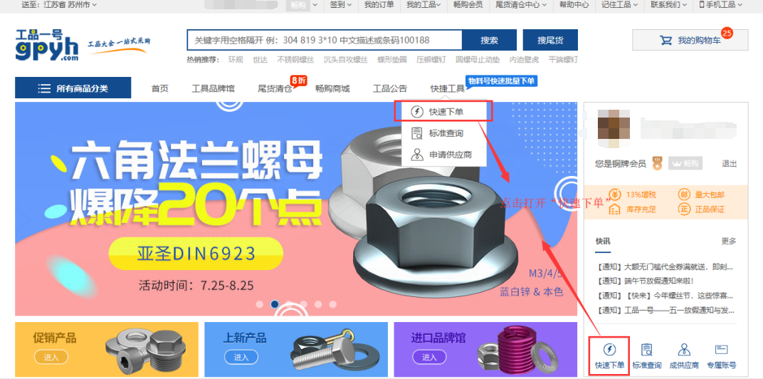

1 修改 — 原单个搜索物料号为“可单个输入物料号，也可批量物料号搜索”

1.1单个输入物料号搜索
在输入框内输入一个物料号，点击“搜自定义物料号”查询；注：不能使用“enter”键换行，换行的内容会默认为另一个物料号。

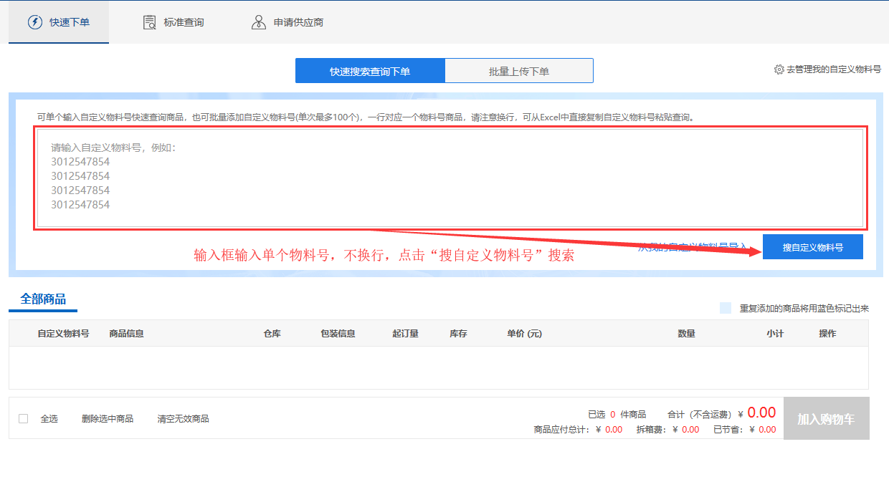
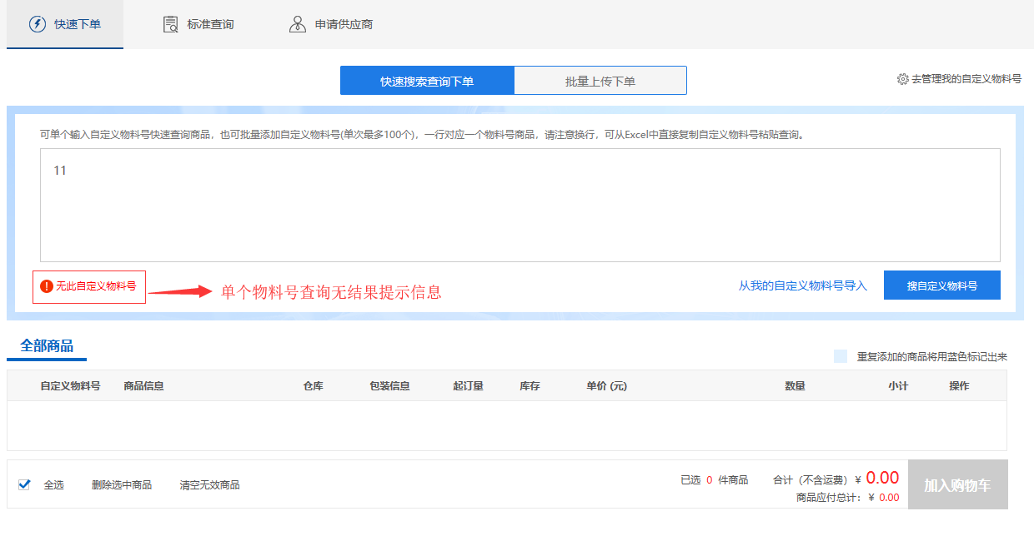

1.2批量物料号搜索
- 在输入框内一行输入一个物料号，用“enter”键可换行，单次最多可搜100个物料号，用户可直接从Excel里复制物料号号粘贴到输入框查询；
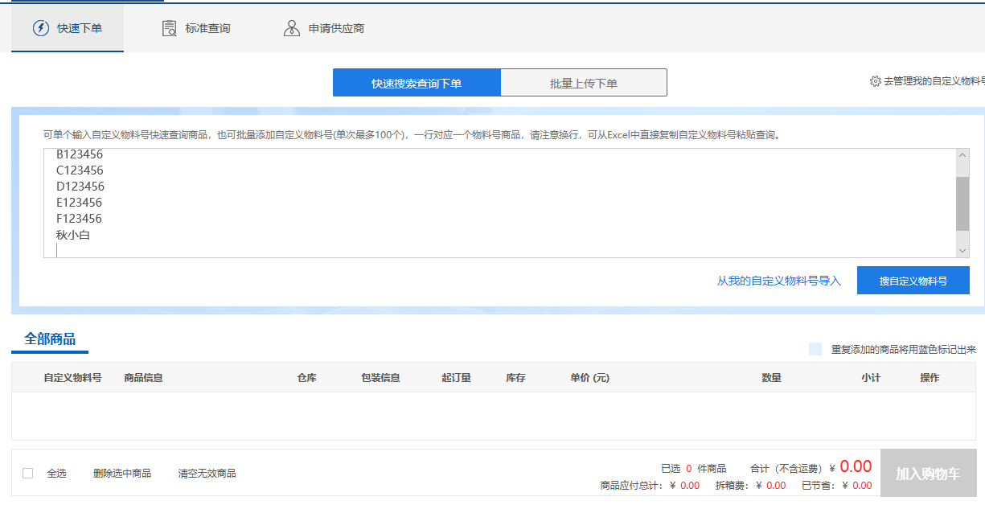

- 查询出的商品展示在“全部商品”列表中，查询的结果会给出，并且用户可点击“下载匹配结果”下载Excel文件查看，哪些物料号查询成功，哪些物料号查询失败。
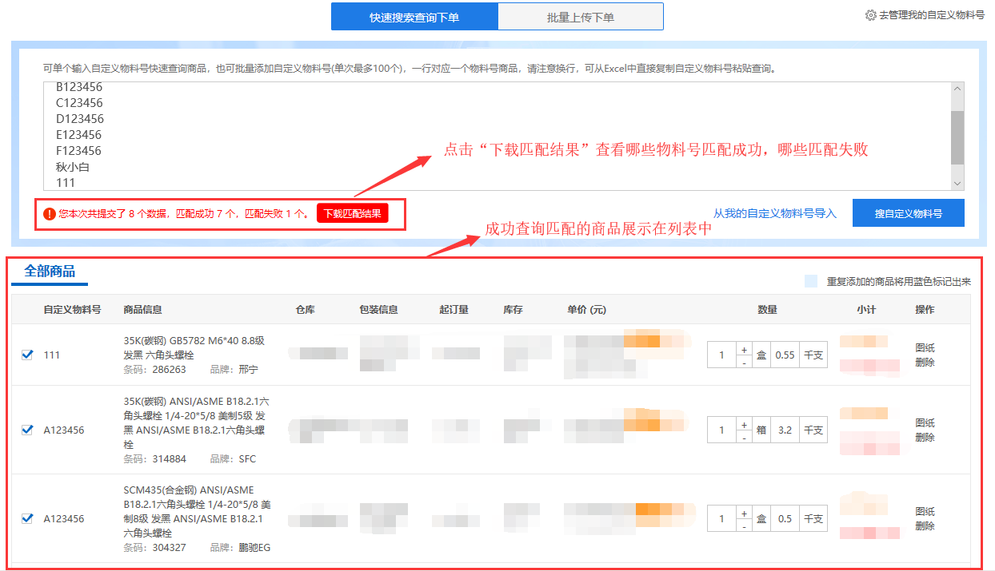
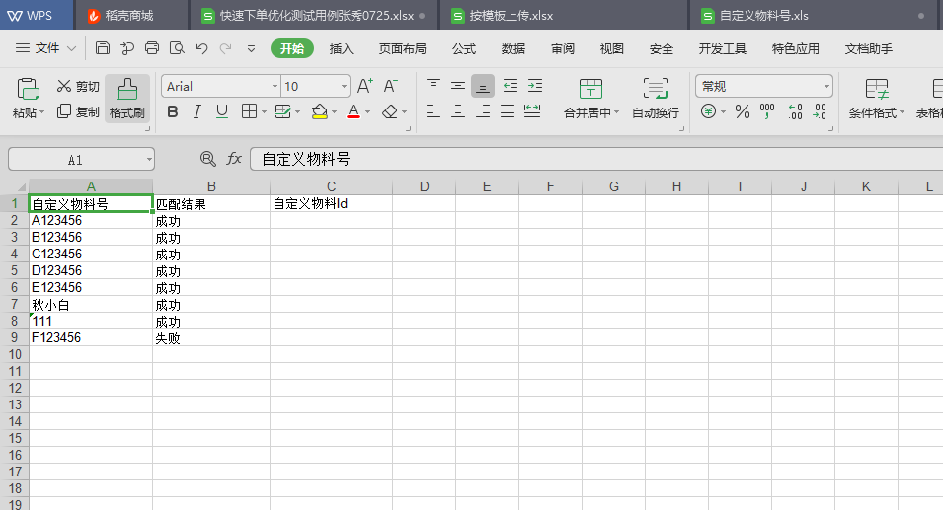

2 新增 — 从“我的自定义物料号”中直接选择导入
- 在”快速搜索查询下单”菜单下点击“从我的自定义物料号导入”，打开我的自定义物料号；
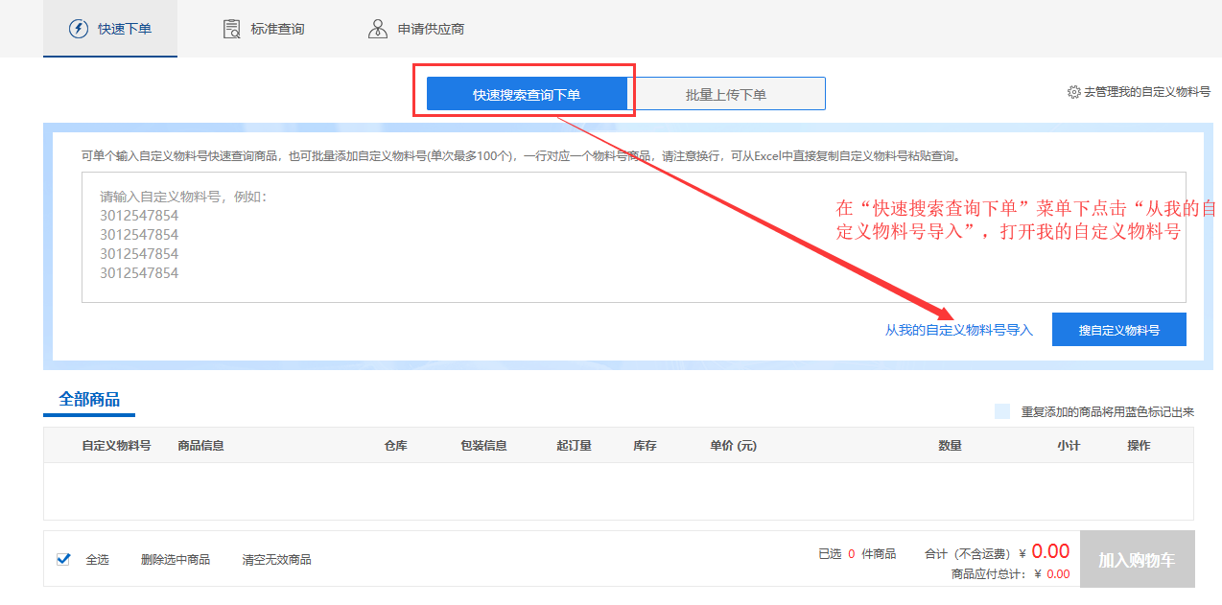
- 我的自定义物料号窗口可通过鼠标随意拖动到屏幕任意位置，点击每个商品操作栏的“添加”将商品添加到商品列表，也可将勾选的商品批量加到商品列表中，下架的商品不显示在内；
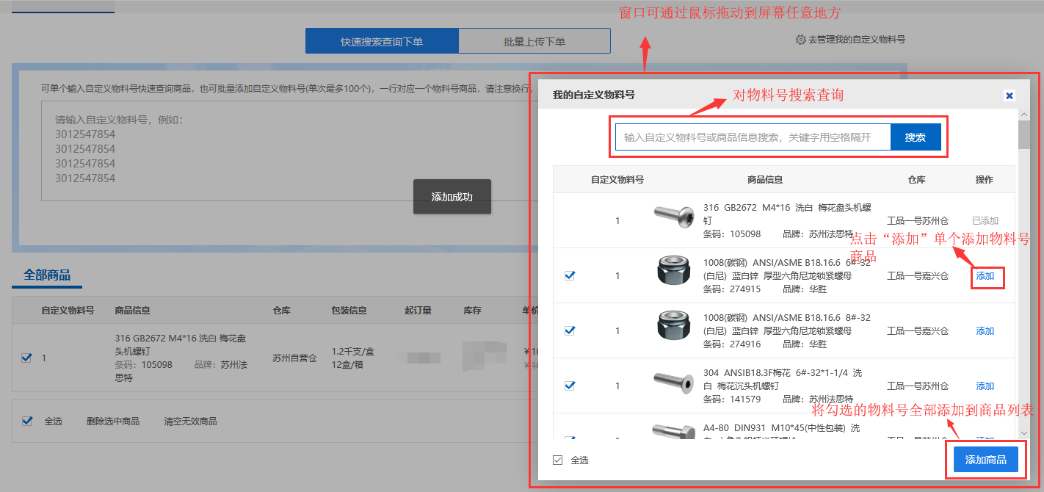

3 新增 — 批量上传下单

3.1“点我下载模板”后填写上传
1）“批量上传下单”菜单下，点击“点我下载模板”，下载模板；
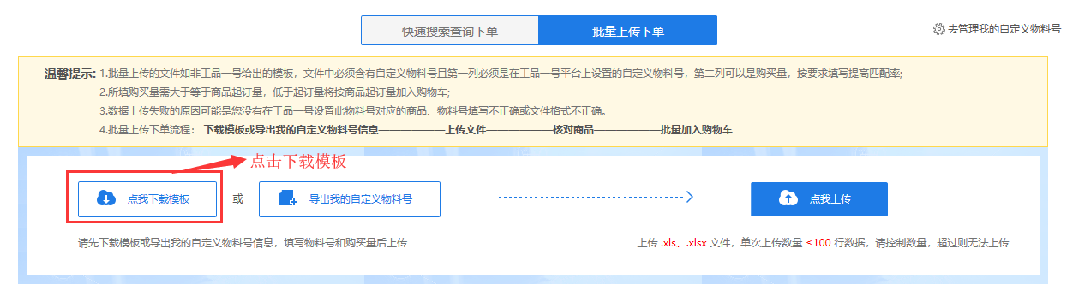
2）填写下载的模板，自定义物料号必填，购买量选填，一份Excel中最多支持上传100行数据；

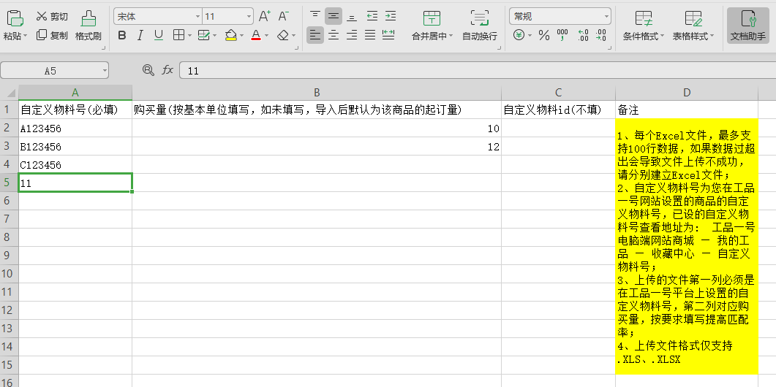
- 上传文件后，成功匹配的商品展示在下方商品列表中，客户填写购买量的，客户的原始需求量展示在数字编辑器下方，数字编辑器中根据用户的填写的购买量向上整包装显示；
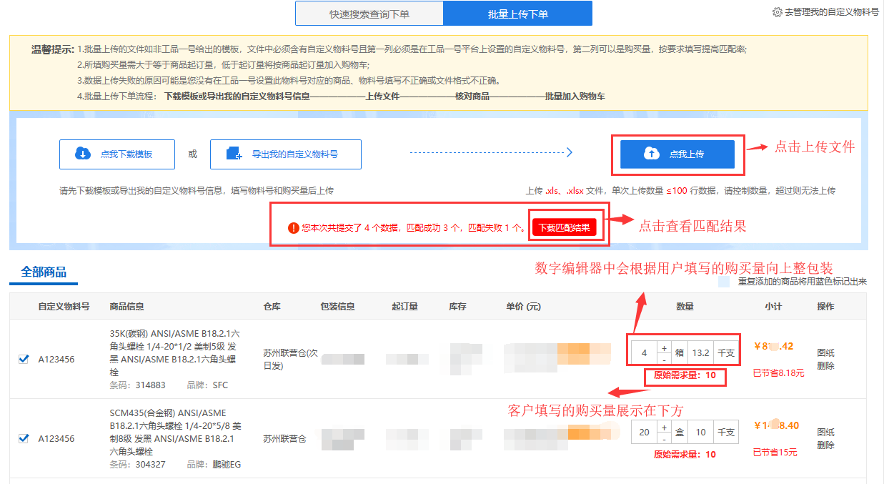

3.2“导出我的自定义物料号”后填写上传
1）“批量上传下单”菜单下，点击“导出我的自定义物料号”，导出用户账号在工品一号设置的所有自定义物料号；
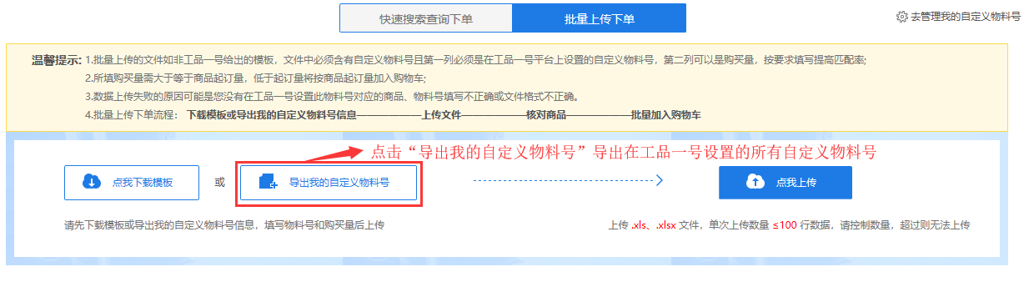
2）在物料号文件中填写购买量后上传，不填购买量也可以上传，默认显示起订量，一份Excel中最多支持上传100行数据；
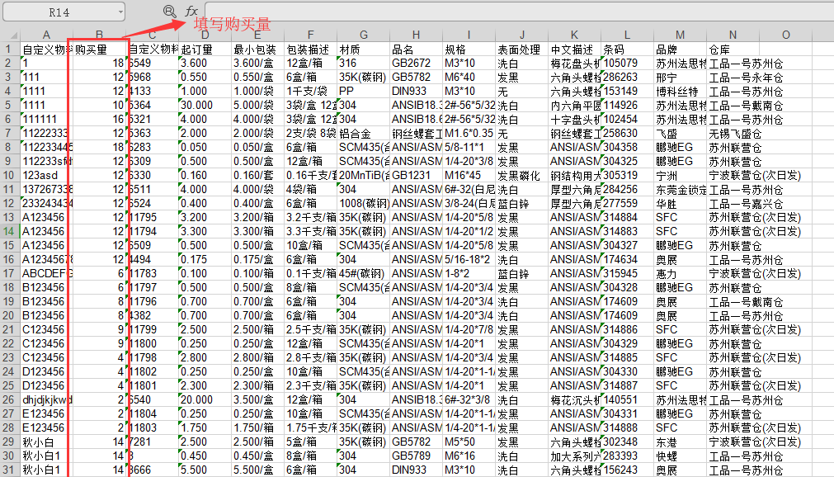
3）上传文件后，成功匹配的商品展示在下方商品列表中，客户填写购买量的，客户的原始需求量展示在数字编辑器下方，数字编辑器中根据用户的填写的购买量向上整包装显示，下架的商品无法成功匹配商品，不显示在列表中。
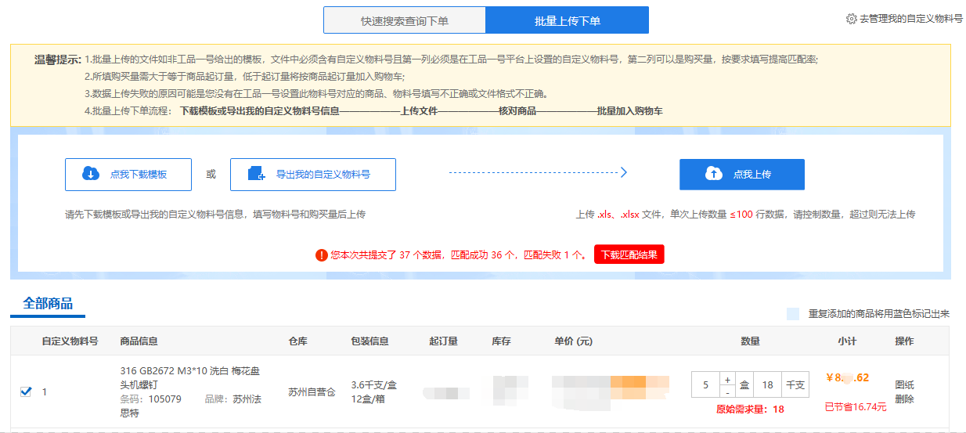
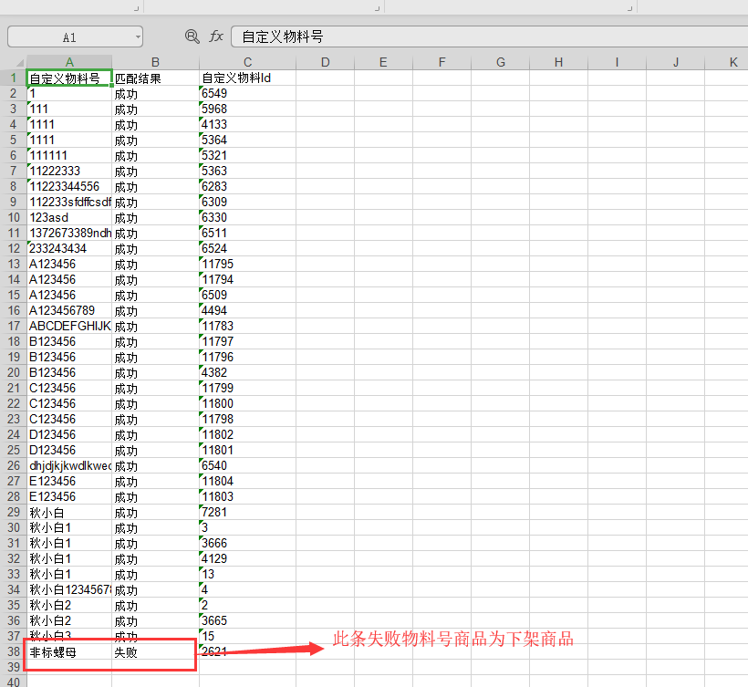

3.3“客户自定义文件”后填写上传
用户可自定义建立表格文件，第一列信息为自定义物料号信息，购买量可填可不填，不超过100行数据；

